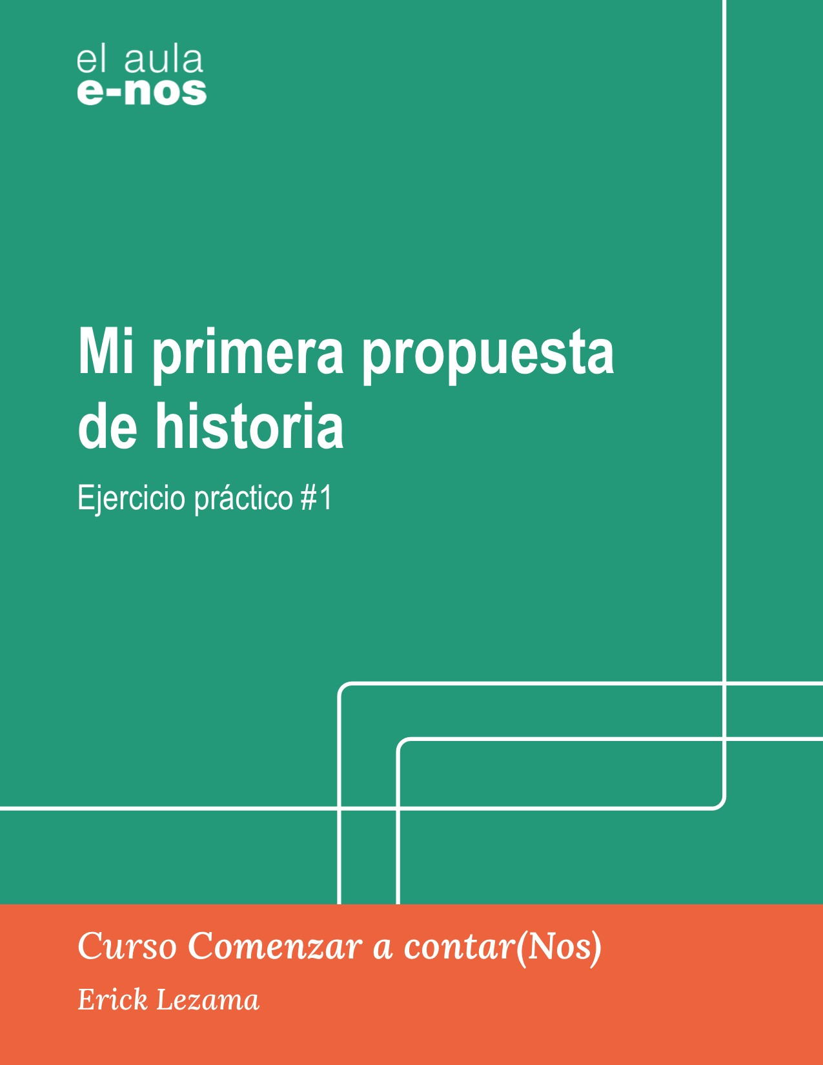

Mi primera propuesta de historia

**•••**

|  |  |
| --- | --- |
| Nombre del participante: |  |

Como en este momento cuentas con algunos insumos para contar (ya sabes qué es una historia y sus elementos, conoces qué es la mirada o el enfoque, y manejas los criterios para reconocer una buena historia), **escribe, en un máximo de dos párrafos, una propuesta de historia de no ficción**. No tiene que ser una idea acabada. Las propuestas son papeles de trabajo que sirven de punto de partida para desarrollar el relato. Ayudan a afinar, a estructurar, a imaginar eso que vamos a crear. Trata de que tu propuesta cumpla con los elementos que hemos estudiado a lo largo de la **Lección 1: Aproximación a historias reales**.

Cuando hayas terminado, recuerda cargar este documento a la plataforma usando el botón correspondiente en el aula.

|  |
| --- |
| Escribe aquí tu respuesta |

